DISEÑO E IMPLEMENTACIÓN DE RED CORPORATIVA PARA PYME
Documento Técnico de Diseño, Configuración y Validación

Tenico:
Alfredo Garicia Mamani

Proyecto de infraestructura de red Empresarial
Tecnología: Cisco Packet Tracer
Arquitectura: Router-on-a-Stick + VLAN + DHCP + DNS + HTTP + ACL + NAT
Versión: 1.0 | Agosto 2026

1. Descripción general
El presente documento describe el diseño e implementación de una red corporativa para una pequeña y mediana empresa (PYME), utilizando dispositivos Cisco y servicios de red simulados mediante Cisco Packet Tracer. La solución busca proporcionar conectividad, segmentación, administración centralizada de direcciones IP, resolución de nombres, publicación de servicios internos y acceso seguro a Internet.
La arquitectura se basa en seis VLANs asociadas a áreas funcionales. El enrutamiento entre VLANs se implementa mediante Router-on-a-Stick, mientras que una ACL específica aísla la red de Lobby para permitir únicamente el acceso hacia Internet.

1.1 Objetivos
- Segmentar la red corporativa mediante VLANs.
- Permitir comunicación controlada entre las áreas internas.
- Proporcionar direccionamiento IP automático mediante DHCP.
- Implementar servicios internos de DNS y Web.
- Proporcionar conectividad Wi-Fi para visitantes.
- Aislar completamente la red de Lobby de los recursos corporativos.
- Proporcionar acceso a Internet mediante un router ISP y NAT.
- Establecer una arquitectura escalable y sencilla de administrar.

2. Alcance
La solución contempla un router principal Cisco 2911, un switch principal Cisco 2960-24TT, cinco switches de acceso por área según la topología definida, un router ISP, un router para simular Internet, un Access Point y servidores para DNS, DHCP y Web.
Dispositivo | Modelo | Cantidad | Función
Router Principal | Cisco 2911 | 1 | Gateway, Router-on-a-Stick, ACL y DHCP Relay
ISP Router | Cisco 2911 | 1 | Salida a Internet y NAT
Internet Router | Cisco 2911 | 1 | Simulación de Internet
Switch Principal | Cisco 2960-24TT | 1 | Distribución y enlaces troncales
Switches de área | Cisco 2960-24TT | 5 | Acceso a usuarios
Access Point | Cisco WAP300N | 1 | Conectividad Wi-Fi para visitantes
Servidor DNS | Server-PT | 1 | Resolución de nombres
Servidor DHCP | Server-PT | 1 | Asignación automática de IP
Servidor Web | Server-PT | 1 | Servicio HTTP interno
PCs | PC-PT | 14 | Estaciones de trabajo
Smartphones | Smartphone-PT | 3 | Clientes Wi-Fi

3. Arquitectura de red
La red utiliza una arquitectura jerárquica simplificada. El Router Principal concentra el enrutamiento entre VLANs y la aplicación de políticas de seguridad. El Switch Principal actúa como punto de distribución y conecta los switches de acceso. Los enlaces entre el Router Principal y el Switch Principal, y entre switches cuando transportan múltiples VLANs, se configuran como troncales 802.1Q.

3.1 Diagrama lógico
INTERNET
|
[Internet Router]
|
[ISP Router]
NAT / WAN
|
[Router Principal]
Cisco 2911 - Inter VLAN
|
TRUNK
|
[Switch Principal]
_____________|________________
| | | | |
ADMIN RRHH SOPORTE VENTAS LOBBY
VLAN 10 VLAN30 VLAN40 VLAN50 VLAN60
| | | | |
PCs PCs PCs PCs AP
/ | \
Smartphones
VLAN 40 - Servicios
DNS 192.168.40.10
DHCP 192.168.40.11
WEB 192.168.40.12
ACL: VLAN 60 -> Internet únicamente
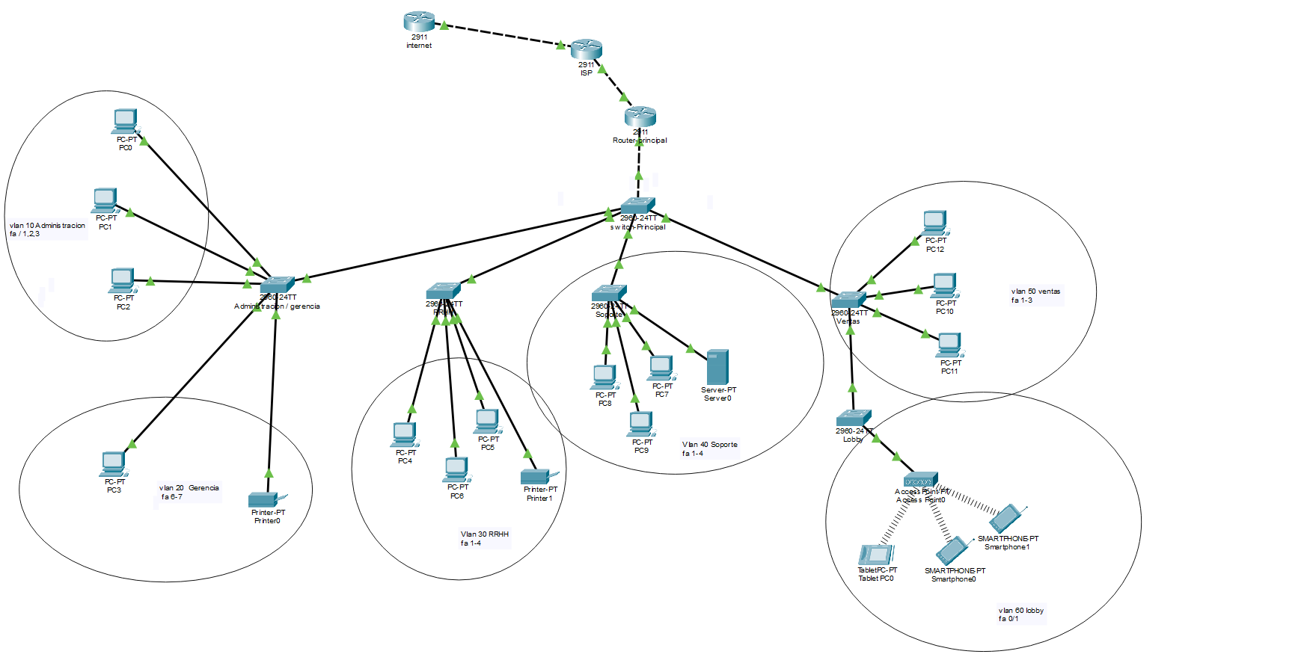

4. Segmentación mediante VLANs
La segmentación lógica permite separar el tráfico por función empresarial, reducir dominios de broadcast y aplicar políticas de seguridad específicas.
VLAN | Nombre | Red | Gateway | Uso
10 | ADMINISTRACION | 192.168.10.0/24 | 192.168.10.1 | Usuarios de Administración
20 | GERENCIA | 192.168.20.0/24 | 192.168.20.1 | Usuarios de Gerencia
30 | RRHH | 192.168.30.0/24 | 192.168.30.1 | Usuarios de Recursos Humanos
40 | SOPORTE | 192.168.40.0/24 | 192.168.40.1 | Soporte y servidores
50 | VENTAS | 192.168.50.0/24 | 192.168.50.1 | Usuarios de Ventas
60 | LOBBY | 192.168.60.0/24 | 192.168.60.1 | Visitantes y Wi-Fi

5. Plan de direccionamiento IP
VLAN | DHCP | Rango de clientes | DNS
10 | Sí | 192.168.10.21 - 192.168.10.50 | 192.168.40.10
20 | Sí | 192.168.20.21 - 192.168.20.50 | 192.168.40.10
30 | Sí | 192.168.30.21 - 192.168.30.50 | 192.168.40.10
40 | Sí | 192.168.40.21 - 192.168.40.50 | 192.168.40.10
50 | Sí | 192.168.50.21 - 192.168.50.50 | 192.168.40.10
60 | Sí | 192.168.60.21 - 192.168.60.50 | 8.8.8.8

Servicio | IP | Descripción
DNS | 192.168.40.10 | Resolución de nombres internos
DHCP | 192.168.40.11 | Asignación centralizada de direcciones
WEB | 192.168.40.12 | Servidor HTTP interno

6. Configuración del Router Principal
El Router Principal implementa Router-on-a-Stick mediante subinterfaces 802.1Q. Cada subinterfaz funciona como gateway de su respectiva VLAN.
enable
configure terminal
hostname R-PRINCIPAL
interface GigabitEthernet0/1
no shutdown
exit
interface GigabitEthernet0/1.10
encapsulation dot1Q 10
ip address 192.168.10.1 255.255.255.0
ip helper-address 192.168.40.11
exit
interface GigabitEthernet0/1.20
encapsulation dot1Q 20
ip address 192.168.20.1 255.255.255.0
ip helper-address 192.168.40.11
exit
interface GigabitEthernet0/1.30
encapsulation dot1Q 30
ip address 192.168.30.1 255.255.255.0
ip helper-address 192.168.40.11
exit
interface GigabitEthernet0/1.40
encapsulation dot1Q 40
ip address 192.168.40.1 255.255.255.0
ip helper-address 192.168.40.11
exit
interface GigabitEthernet0/1.50
encapsulation dot1Q 50
ip address 192.168.50.1 255.255.255.0
ip helper-address 192.168.40.11
exit
interface GigabitEthernet0/1.60
encapsulation dot1Q 60
ip address 192.168.60.1 255.255.255.0
ip helper-address 192.168.40.11
exit
ip route 0.0.0.0 0.0.0.0 <IP_ISP>
end
write memory

7. Configuración de switches
Los switches deben crear las VLANs necesarias. Los puertos conectados a usuarios se configuran como access y se asignan a la VLAN correspondiente. El enlace hacia el Switch Principal o Router Principal, cuando transporte múltiples VLANs, se configura como trunk.
enable
configure terminal
vlan 10
name ADMINISTRACION
vlan 20
name GERENCIA
vlan 30
name RRHH
vlan 40
name SOPORTE
vlan 50
name VENTAS
vlan 60
name LOBBY
interface range fa0/1-3
switchport mode access
switchport access vlan 10
spanning-tree portfast
exit
interface fa0/24
switchport mode trunk
switchport trunk allowed vlan 10,20,30,40,50,60
exit
end
write memory
Nota: los rangos de puertos deben adaptarse a cada switch de área según la conexión física definitiva. En el caso de un switch dedicado exclusivamente a una VLAN, los puertos de usuario se asignan únicamente a dicha VLAN.

8. Servicio DHCP
Se propone utilizar el Server-PT 192.168.40.11 como servidor DHCP centralizado. El Router Principal utiliza DHCP Relay mediante ip helper-address para reenviar las solicitudes provenientes de las distintas VLANs hacia el servidor.
- Crear un pool DHCP por VLAN.
- Definir como gateway la dirección .1 de cada red.
- Utilizar .21 a .50 como rango dinámico para clientes.
- Configurar DNS 192.168.40.10 para las VLANs corporativas.
- Configurar DNS externo para la VLAN de Lobby si se desea evitar dependencia del DNS interno.

9. Servicio DNS
El servidor DNS 192.168.40.10 proporciona resolución de nombres para los servicios internos. Como ejemplo, puede crearse el registro:
www.empresa.local → 192.168.40.12
Esto permite que los usuarios corporativos accedan al servidor Web utilizando un nombre lógico en lugar de recordar su dirección IP.

10. Servicio Web
El Server-PT 192.168.40.12 aloja el servicio HTTP interno. El servidor puede publicar una página institucional de prueba que permita verificar la conectividad entre VLANs, la resolución DNS y el funcionamiento del servicio.

11. Seguridad y aislamiento de Lobby
La VLAN 60 está destinada a visitantes y dispositivos Wi-Fi. Por seguridad, estos clientes no deben acceder a ninguna red corporativa ni a los servidores internos. La política recomendada es permitir únicamente tráfico hacia Internet.
ip access-list extended ACL-LOBBY
deny ip 192.168.60.0 0.0.0.255 192.168.10.0 0.0.0.255
deny ip 192.168.60.0 0.0.0.255 192.168.20.0 0.0.0.255
deny ip 192.168.60.0 0.0.0.255 192.168.30.0 0.0.0.255
deny ip 192.168.60.0 0.0.0.255 192.168.40.0 0.0.0.255
deny ip 192.168.60.0 0.0.0.255 192.168.50.0 0.0.0.255
permit ip 192.168.60.0 0.0.0.255 any
exit
interface GigabitEthernet0/1.60
ip access-group ACL-LOBBY in
exit
La ACL anterior debe validarse junto con la política de salida a Internet y el esquema de NAT del ISP. El orden de las reglas es importante: primero se bloquean las redes internas y finalmente se permite el tráfico restante.

12. Acceso a Internet y NAT
El ISP Router representa el proveedor de Internet y realiza NAT hacia el Internet Router. El Router Principal debe tener una ruta por defecto apuntando al ISP. En una implementación real, las direcciones de tránsito serían asignadas por el proveedor.
interface GigabitEthernet0/0
ip address <WAN_ISP> <MASCARA>
ip nat outside
no shutdown
exit
interface GigabitEthernet0/1
ip address <LAN_TRANSITO> <MASCARA>
ip nat inside
no shutdown
exit
access-list 1 permit 192.168.0.0 0.0.255.255
ip nat inside source list 1 interface GigabitEthernet0/0 overload
Los valores <WAN_ISP>, <MASCARA> y <LAN_TRANSITO> deben reemplazarse por el direccionamiento de tránsito elegido para la topología de Packet Tracer.

13. Configuración del Access Point
- Conectar el puerto Ethernet del AP al puerto de acceso de la VLAN 60.
- Configurar un SSID exclusivo para visitantes, por ejemplo: PYME-GUEST.
- Utilizar seguridad WPA2-PSK.
- Asignar al AP una dirección de administración dentro de 192.168.60.0/24.
- Verificar que los smartphones reciban una dirección mediante DHCP.
- Evitar que el SSID de invitados tenga acceso a las redes corporativas.

14. Plan de pruebas y validación
Prueba | Procedimiento | Resultado esperado
DHCP VLAN 10 | PC solicita IP automáticamente | IP 192.168.10.21-50
DHCP VLAN 20 | PC solicita IP automáticamente | IP 192.168.20.21-50
DHCP VLAN 30 | PC solicita IP automáticamente | IP 192.168.30.21-50
DHCP VLAN 40 | PC solicita IP automáticamente | IP 192.168.40.21-50
DHCP VLAN 50 | PC solicita IP automáticamente | IP 192.168.50.21-50
DHCP VLAN 60 | Smartphone/PC solicita IP | IP 192.168.60.21-50
Gateway | Ping al gateway de la VLAN | Respuesta exitosa
Inter-VLAN | Ping entre VLANs corporativas | Respuesta exitosa
DNS | Resolver www.empresa.local | 192.168.40.12
HTTP | Abrir página del servidor Web | Página accesible
Lobby -> LAN | Ping a 192.168.10.1/40.12 | Bloqueado según ACL
Lobby -> Internet | Acceso a red externa simulada | Permitido
Persistencia | show running-config / startup-config | Configuración guardada

15. Comandos de diagnóstico
show vlan brief
show interfaces trunk
show ip interface brief
show ip route
show access-lists
show running-config
show startup-config
ping <IP_DESTINO>
traceroute <IP_DESTINO>
Estos comandos permiten identificar rápidamente problemas de VLAN, trunking, direccionamiento, rutas, ACL y conectividad.

16. Consideraciones de troubleshooting
Problema | Acción recomendada
Las PCs no reciben DHCP | Verificar VLAN del puerto, trunk, ip helper-address, gateway y disponibilidad del servidor DHCP.
No hay comunicación entre VLANs | Verificar subinterfaces, encapsulation dot1Q, direcciones gateway y estado de interfaces.
No funciona DNS | Verificar IP del servidor DNS, configuración DNS de los clientes y registros creados.
No funciona Web | Verificar que HTTP esté activo en Server-PT y que 192.168.40.12 sea alcanzable.
Lobby accede a la LAN | Revisar ACL, dirección de aplicación de la ACL y orden de las reglas.
No hay Internet | Verificar ruta por defecto, enlace al ISP, NAT y rutas de retorno.

17. Escalabilidad
- Agregar nuevas VLANs para áreas o servicios adicionales.
- Implementar VLAN de gestión independiente para switches y dispositivos de infraestructura.
- Incorporar redundancia mediante enlaces adicionales y protocolos de spanning-tree.
- Reemplazar Router-on-a-Stick por un switch multicapa cuando aumente el volumen de tráfico.
- Implementar firewall dedicado para mejorar la seguridad perimetral.
- Utilizar DHCP redundante y servidores de servicios con respaldo.
- Implementar monitoreo mediante SNMP, Syslog y herramientas de gestión.
- Separar servidores en una VLAN o DMZ dedicada en una evolución futura.

18. Conclusión
La solución propuesta permite construir una infraestructura de red corporativa segmentada, administrable y escalable para una PYME. La utilización de VLANs reduce los dominios de broadcast y facilita la aplicación de políticas diferenciadas por área.
El Router Principal proporciona el enrutamiento entre las redes internas mediante Router-on-a-Stick, mientras que DHCP, DNS y HTTP permiten demostrar servicios de infraestructura fundamentales. La VLAN de Lobby se mantiene aislada mediante ACL, permitiendo que los visitantes utilicen Internet sin acceder a los recursos internos.
Finalmente, el diseño puede evolucionar hacia una arquitectura empresarial más robusta incorporando firewall, redundancia, VLAN de gestión, monitoreo y separación de servidores.

